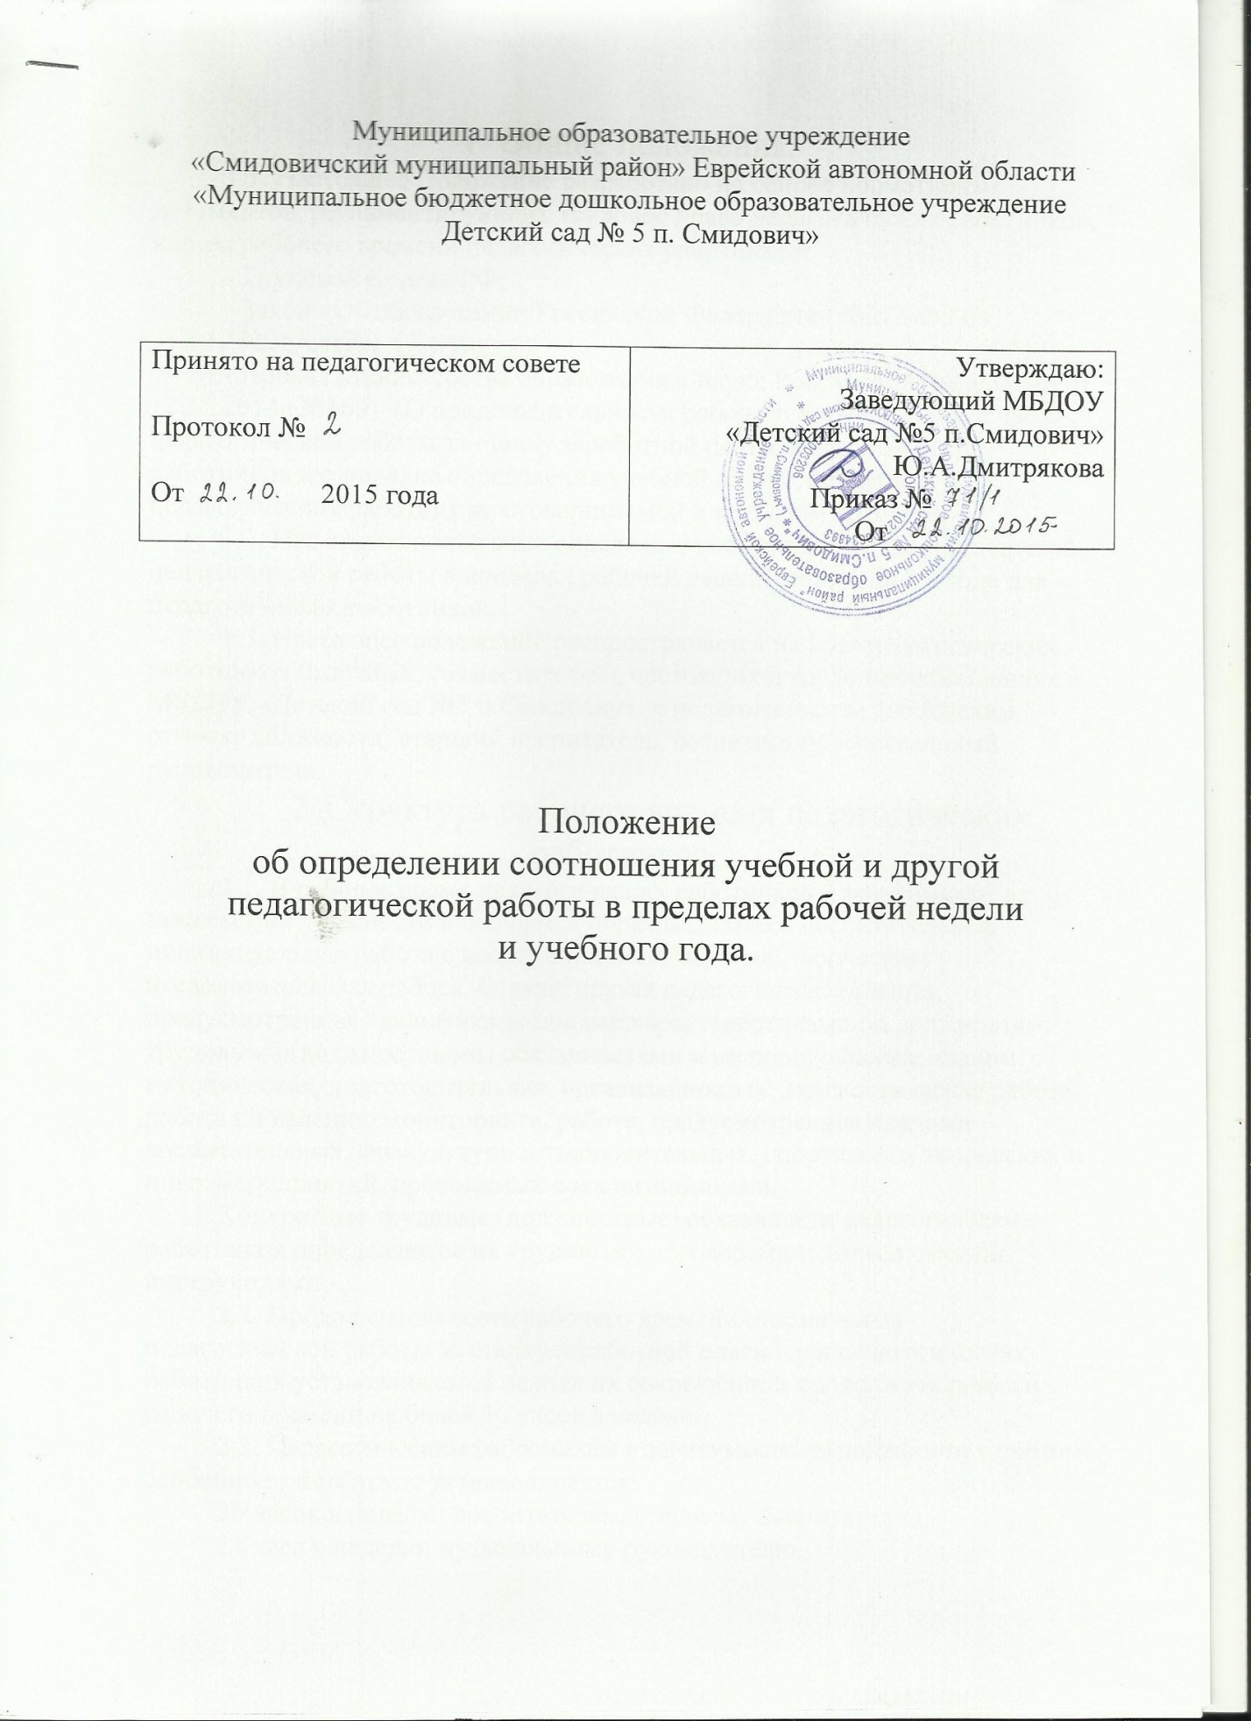

1. Общие положения.
1.1. Настоящее Положение разработано на основе нормативных документов, регламентирующих трудовое право педагогических работников, нормы рабочего времени педагогических работников:
- Трудовой Кодекс РФ;
- Закон «Об образовании Российской Федерации» №273-ФЗ от 29.12.2012г, статья 47, пункт 6;
- Приказ Министерства образования и науки Российской Федерации от 12.12.2014г №1601 «О продолжительности рабочего времени (норме часов педагогической работы за ставку заработной платы) педагогических работников и о порядке определения учебной и другой нагрузки педагогических работников, оговариваемой в трудовом договоре».
1.2. Настоящее положение определяет соотношение учебной и другой педагогической работы в пределах рабочей недели или учебного года для педагогических работников.
1.3. Настоящее положение распространяется на всех педагогических работников (штатных, совместителей), состоящих в трудовых отношениях с МБДОУ «Детский сад №5 п.Смидович». к педагогическим работникам относят должности: старший воспитатель, воспитатель, музыкальный руководитель.
2 .Структура рабочего времени педагогических работников.
2.1. В рабочее время педагогических работников в зависимости от занимаемой должности включается образовательная, воспитательная, индивидуальная работа с воспитанниками, научная, творческая, исследовательская работа, а также другая педагогическая работа, предусмотренная квалификационными характеристиками по должностям, трудовыми (должностными) обязанностями и индивидуальным планом, методическая, подготовительная, организационная, диагностическая работа, работа по ведению мониторинга, работа, предусмотренная планами воспитательных, физкультурно-оздоровительных, спортивных, творческих и иных мероприятий, проводимых с воспитанниками.
Конкретные трудовые (должностные) обязанности педагогических работников определяются их трудовыми договорами и должностными инструкциями.
2.2. Продолжительность рабочего времени (норма часов педагогической работы за ставку заработной платы) для педагогических работников устанавливается исходя их сокращённой продолжительности рабочего времени не более 36 часов в неделю.
2.3. Педагогическим работникам в зависимости от должности с учётом особенностей их труда устанавливается:
36 часов в неделю: воспитателям, старшему воспитателю;
24 часа в неделю: музыкальному руководителю.
2.4. Выполнение педагогической работы регулируется расписанием учебных занятий, составляемым с учётом педагогической целесообразности. Соблюдения санитарно-гигиенических норм и рационального использования времени педагога, которое утверждается заведующим ДОУ.
2.5. За педагогическую работу, выполняемую с согласия педагогических работников сверх установленной нормы часов за ставку заработной платы, производится дополнительная оплата соответственно получаемой ставке заработной платы в одинарном размере.
2.6. При составлении графиков работы педагогических работников перерывы в рабочем времени, не связанные с отдыхом и приёмом пищи, не допускаются, за исключением случаев, предусмотренных настоящим Положением.
2.7. Периоды времени, в течение которых ДОУ осуществляет свою деятельность, свободные для педагогических работников, ведущих педагогическую работу, от проведения организации занятий по расписанию, от выполнения иных обязанностей, регулируемых графиками и планами работы. Педагогический работник использует для повышения квалификации, самообразования, научно-методической деятельности, подготовки к занятиям и т.д.
2.8. Периоды отмены образовательной деятельности для воспитанников по санитарно-гигиеническим, климатическим и другим основаниям являются рабочим временем педагогических и других работников ДОУ. В такие периоды педагогические работники привлекаются к учебно-воспитательной, методической, организационной работе на основании приказа по ДОУ.

3. Определение учебной нагрузки педагогическим работникам.
3.1. Объём учебной нагрузки педагогическим работникам устанавливается, исходя из количества часов по учебному плану и программам, обеспеченности кадрами, других конкретных условий в ДОУ. Учебная нагрузка педагогического работника, оговариваемая в трудовом договоре, должна соответствовать требованиям законодательства РФ.
3.2.объём учебной нагрузки педагогических работников больше или меньше нормы часов за должностной оклад устанавливается только с их письменного согласия.
3.3. Преподавательская работа в том же ДОУ для педагогических работников совместительством не считается.
3.4.Учебная нагрузка педагогических работников, находящихся к началу учебного года в отпуске по уходу за ребёнком до достижения им возраста 3 лет либо в ином отпуске, устанавливается при распределении её на очередной учебный год на общих основаниях и передаётся на этот период для выполнения другими педагогическими работниками.
3.5. Тарификация педагогических работников производится 1 раз в год в сентябре текущего учебного года. В апреле текущего года может проводиться предварительная тарификация на следующий учебный год в целях повышения качества расстановки кадров и обеспечения кадровой политики. При невыполнении по независящим от педагогического работника причинам объёма установленной учебной нагрузки, уменьшение заработной платы не производится.

4.Педагогические работники обязаны:
- осуществлять свою деятельность на высоком профессиональном уровне, обеспечивать в полном объёме реализацию утверждённой рабочей программы;
- соблюдать правовые, нравственные и этические нормы, следовать требованиям профессиональной этики;
- уважать честь и достоинство воспитанников и других участников образовательных отношений;
- развивать у воспитанников познавательную активность, самостоятельность, инициативу, творческие способности, формировать гражданскую позицию, способность к труду и жизни в условиях современного мира, формировать у воспитанников культуру здорового и безопасного образа жизни;
- применять педагогически обоснованные и обеспечивающие высокое качество образования формы, методы обучения и воспитания;
- учитывать особенности психофизического развития воспитанников и состояние их здоровья, соблюдать специальные условия, необходимые для получения образования лицам с ограниченными возможностями здоровья, взаимодействовать при необходимости с медицинскими организациями;
- систематически повышать свой профессиональный уровень;
- проходить аттестацию на соответствие занимаемой должности в порядке, установленном законодательством об образовании;
- проходить в соответствии с трудовым законодательством предварительные при поступлении на работу и периодические медицинские осмотры, а также внеочередные медицинские осмотры по направлению работодателя;
- проходить в установленном законодательством Российской Федерации порядке обучение и проверку знаний и навыков в области охраны труда;
- соблюдать устав образовательной организации, осуществляющей обучение, правила внутреннего трудового распорядка.

5.Права педагогических работников.
5.1. Педагогические работники имеют право на:
- свободу воспитания и обучения, свободное выражение своего мнения, свободу от вмешательства в профессиональную деятельность;
- свободу выбора и использования педагогически обоснованных форм, средств, методов обучения и воспитания;
- право на творческую инициативу, разработку и применение авторских программ и методов обучения и воспитания в пределах реализуемой образовательной программы;
- право на выбор дидактических пособий, материалов и иных средств обучения и воспитания в соответствии с образовательной программой и в порядке, установленном законодательством об образовании;
- право на участие в разработке образовательных программ, в том числе учебных планов, календарных графиков, методических материалов и иных компонентов образовательных программ;
- право на осуществление научной, научно-технической, творческой, исследовательской деятельности, участие в экспериментальной и международной деятельности, разработках и во внедрении инноваций;
- право на бесплатное пользование информационными ресурсами, а также доступ в порядке, установленном локальными нормативными актами организации, осуществляющей образовательную деятельность, к информационно-телекоммуникационным сетям и базам данных, методическим материалам, материально-техническим средствам обеспечения педагогической, научной или исследовательской деятельности в организации, осуществляющей образовательную деятельность;
- право на бесплатное пользование образовательными, методическими и научными услугами организации, осуществляющую образовательную деятельность, в порядке, установленном законодательством Российской Федерации или локальными нормативными актами;
- право на участие в управлении образовательной организацией, в том числе в коллегиальных органах управления, в порядке, установленном уставом организации;
- право на участие в обсуждении вопросов, относящихся к деятельности образовательной организации, в том числе через органы управления и общественные организации;
- право на объединение в общественные профессиональные организации в формах и порядке, которые установлены законодательством Российской Федерации;
- право на обращение в комиссию по урегулированию споров между участниками образовательных отношений;
- право на защиту профессиональной чести и достоинства, на справедливое и объективное расследование нарушения норм профессиональной этики педагогических работников.

6. Педагогические работники имеют следующие права и социальные гарантии:
- право на сокращённую продолжительность рабочего времени;
- право на дополнительное профессиональное образование по профилю педагогической деятельности не реже, чем один раз в три года;
- право на ежегодный основной удлинённый оплачиваемый отпуск, продолжительность которого определяется Правительством Российской Федерации;
- право на длительный отпуск сроком до одного года не реже, чем через каждые десять лет непрерывной педагогической работы в порядке, установленном федеральным органом исполнительной власти, осуществляющим функции по выработке государственной политики и нормативно-правовому регулированию в сфере образования;
- право на досрочное назначение трудовой пенсии по старости в порядке, установленном законодательством Российской Федерации;
- право на предоставление педагогическим работникам, состоящим на учёте в качестве нуждающихся в жилых помещениях, вне очереди жилых помещений по договорам социального найма, право на предоставление жилых помещений специализированного жилищного фонда;
- иные трудовые права, меры социальной поддержки, установленные федеральными законами и законодательными актами субъектов Российской Федерации.

7. Ответственность педагогических работников.
7.1. Педагогические работники несут ответственность за неисполнение или ненадлежащее исполнение возложенных на них обязанностей в порядке и в случаях, которые установлены федеральными законами. Неисполнение или ненадлежащее исполнение педагогическими работниками обязанностей, предусмотренных пунктом 2 и 4 настоящего положения, учитываются при прохождении ими аттестации.

